* Ketika produk ga laku kita harus merubah model bisnis kita
* Value Creation → nilai lebih apa yg ditawarkan (tergantung target market)
* Lean Manufacturing → inventory dia ga besar (supaya modal ga berhenti di situ, kalo makanan kan ada resiko bisa busuk), tapi just in time (toyota). Toyota punya banyak supplier buat dikontak.
* 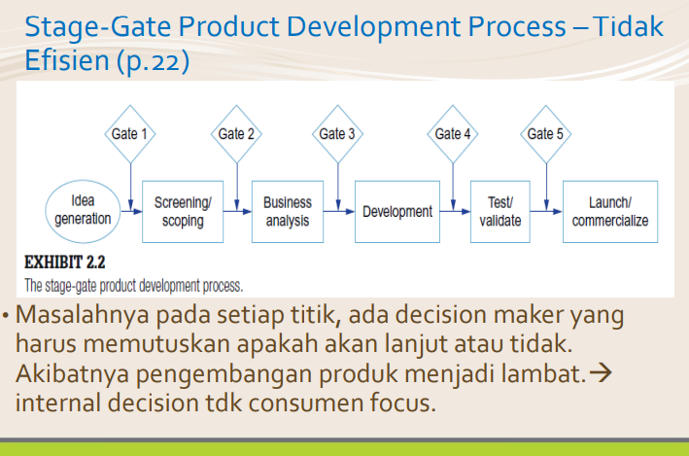 → jadi ga efisien, ketinggalan sama Korea.
* Bisa dipercepat dengan customer feedback (customer validation)